**Jesuïtes LleidaMATEMÀTIQUES NUMERACIÓ**



**Nom:** ______________________ **Data:** _______________

**Els números ens serveixen per a ...**

**1.-** Feu grups **de 5 o 6 nens**, col·loqueu els vostres llapis damunt la taula i **ordeneu-los** de **més llarg a més curt** .

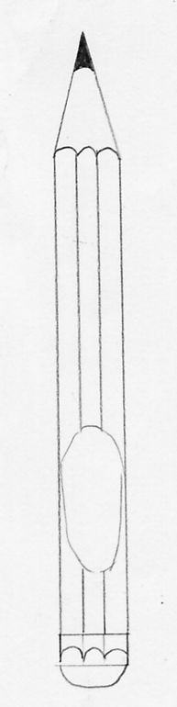

* Quants llapis hi ha en total?__________________ .
* Ara posa a cada llapis el número del nen a qui correspon, després completa seguint l´exemple:

* El primer llapis és del nen : _________________________________________.
* ________________________________________________________________________________________ .
* _________________________________________________________________________________________.
* _________________________________________________________________________________________.
* Els números ens poden indicar una quantitat.

En total hi ha ________ llapis

* També ens poden **identificar** alguna cosa o algú.

El llapis més llarg és el número__________.

* També ens poden dir un **ordre**:

El **___________** llapis és el més llarg

**2.- Contesta:**

**.** El 2n llapis té el número ________.

**.** Quin número té el llapis que hi ha entre el segon i el quart? ___________.

**.** Quin lloc ocupa el llapis més curt del grup? _____________.

**.** Quants llapis hi ha entre el primer i el quart? _____________.

**.** El llapis número __________________ ocupa el 3r lloc.

**.** El meu llapis ocupa el _____________ lloc, i té el número ___________.